关于2025中华设计奖高教赛道竞赛（原浙江省大学生工业设计竞赛）云和木玩产业主题赛决赛通知细则

各参赛院校：
2025中华设计奖高教赛道竞赛（原浙江省大学生工业设计竞赛）云和木玩产业主题赛共征集作品472件。经过评审，共有71件作品获奖，其中30件作品入围决赛，角逐一、二等奖。现将赛道决赛相关内容通知如下：
一、决赛作品要求
1. 本次入围决赛作品方案可以继续修改完善，最终作品方案需要提供设计说明版面、作品陈述PPT讲稿、设计展示视频文件（可选）、实物模型等。作品方案（除模型外）在竞赛平台的最终提交时间截止2025年10月15日16:00前，逾期概不受理。
（1）设计说明版面要求
决赛作品只需提交一个设计说明版面，版面内容包含作品主题、效果图、必要的结构图、基本外观尺寸图及说明文字等。
版面规格：800mm×1800mm（竖构图）；
版面格式：jpg格式，分辨率144dpi；
版面大小：20M以内；
版面命名：作品参赛编号+作品名称-版面，如：A001号作品版面命名为“A001智能水杯-版面”。
（2）作品陈述PPT讲稿要求
决赛作品须提交作品陈述PPT讲稿1份，包含决赛路演答辩时所需要用到的所有内容。
讲稿规格：16：9版式（横构图）；
讲稿格式：PPT或PDF格式；
讲稿大小：PPT或PDF文件大小控制在 20M以内；
讲稿命名：作品参赛编号+作品名称-讲稿，如：A001号作品讲稿命名为“A001智能水杯-讲稿”。
（3）设计展示视频要求（可选）
决赛作品可以提交设计展示视频作为辅助介绍。
视频规格：16：9版式（横构图）；
视频格式：MP4格式；
视频大小：100M以内；
视频命名：作品参赛编号+作品名称-视频，如：A001号作品展示视频命名为“A001智能水杯-视频”。
2. 决赛作品（模型除外）均需要在竞赛平台提交（www.cidip.cn）。提交要求参见下表以及竞赛平台网站。
序号 | 内容 | 性质 | 数量 | 规格 | 格式 | 大小 | 示例
1 | 版面 | 必须 | 1 | 800mm×1800mm（竖构图），144dpi | .jpg | <20M | A001 智能水杯-版面
2 | 讲稿 | 必须 | 1 | 16：9版式（横构图） | .pdf  .ppt | <20M | A001 智能水杯-讲稿
3 | 视频 | 可选 | 1 | 16：9（横构图） | .mp4 | <100M | A001 智能水杯-视频
截止时间：2025年10月15日16:00
3. 为保证本次大赛评选的公正性，网站提交的作品版面、讲稿、视频等文件请按照文件规定要求提交，同时提交文件上不得出现作者所在单位、姓名(包括英文或拼音缩写)或与作者身份有关的任何图标、图形等个人信息资料。文件提交失误或者出现违规现象，作品都将做无效处理，后果由参赛团队自行承担。
4. 决赛作品须制作样机或模型，样机或者模型实物体积不大于1立方米（大型作品可采用比例模型）。模型制作经费各校自行承担。考虑到往届比赛中模型在快递运输和布展过程中发生不可抗拒的损坏，对展览效果及参赛选手带来负面影响。本次大赛模型由各参赛院校自行携带，在参赛前（2025年10月22日16:00前）准时送达至指定展示区域。
5. 入围决赛作品放弃路演答辩或未制作模型，视同放弃决赛资格，获奖奖项调整为三等奖。
二、决赛工作安排
1. 决赛时间
决赛时间为2025年10月23日，报到时间为10月22日8：30-16:00。将在决赛期间举行作品展示、现场答辩、最终评选和作品颁奖等活动。
2. 答辩时间
2025年10月23日，9:00开始。
3. 答辩要求
决赛由各参赛作品小组通过现场路演答辩角逐一、二等奖。每组作品路演主要介绍作品构思、创新性、可行性等，并现场进行模型操作演示。每组答辩时间不超过8分钟，其中参赛者介绍5分钟，专家评委提问3分钟。评审现场将有工作人员进行计时，请各参赛队伍自行组织预答辩，以控制表述时间与效果。
三、参赛交通安排
报道地址：浙江省丽水市云和县元和街道南山路南段201号(云北智创中心D座7楼)云和县浙科产业研究院。
您可以选择以下交通方式：
1. 乘坐动车/高铁到达（丽水站）
动车/高铁至“丽水站”，出口乘坐云和大巴（可在巴巴快巴微信小程序上购买丽水至云和的大巴票）至云和站后，步行1.4公里抵达；或者出口打车约2公里到达云北智创中心。
2. 自驾到达
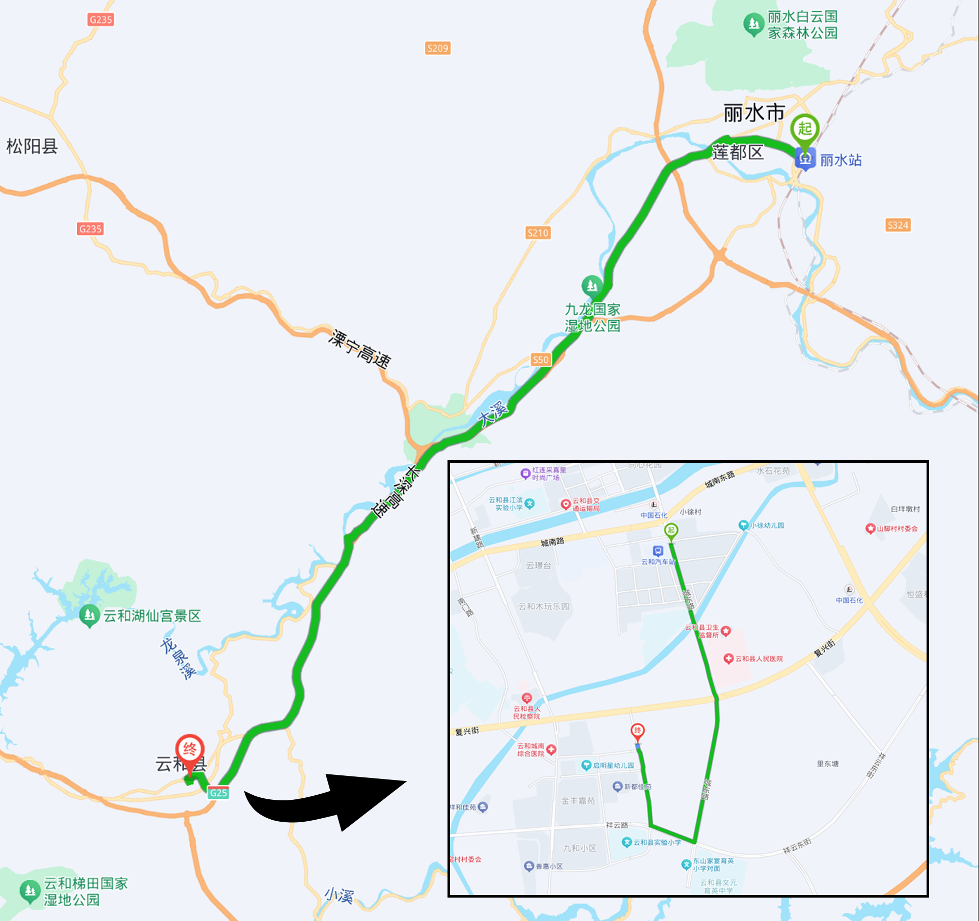
（1）G25长深高速云和收费站出口，驾车2.1公里约5分钟到达云和县浙科产业研究院。
四、其他事项说明
1. 住宿安排
请参赛团队在《回执表》中完善参与人员的各项信息，以便组委会代为预定住宿（如对住宿标准有特殊要求，请在表中注明，未注明的视为服从统一安排，住宿费用由参赛团队承担）。
酒店名称 | 地址 | 大致价格 | 联系人
全季酒店 | 云和县新建南路182号 | 313元/晚 | 前台电话：0578-5587777  经理：15067627166
华威国际大酒店 | 云和县浮云街道仙宫大道8号 | 328元/晚 | 前台电话：0578-5536666  经理：15058693787
2. 作品展示
请参赛团队在《回执表》中准确标注实物模型尺寸（长x宽x高），如有特殊展示要求，请在表中注明，以便组委会安排模型展览场地。
3. 回执表
请于2025年9月30日前，将电子版决赛回执表（详见附件）以“学校名称+回执表”命名发至组委会指定邮箱：yhzk2025@163.com
五、产业赛道联系方式
单位名称：云和县浙科产业研究院
地 址：浙江省丽水市云和县元和街道南山路南段201号
(云北智创中心D座7楼)
邮 编：323600
竞赛邮箱：yhzk2025@163.com
联 系 人：汪慧娟，18010768717 ；王明敏，13396783575
决赛钉钉群：79690050276 一件作品只需一位联系人进群

中华设计奖高教赛道竞赛云和木玩产业主题赛
2025年9月15日

